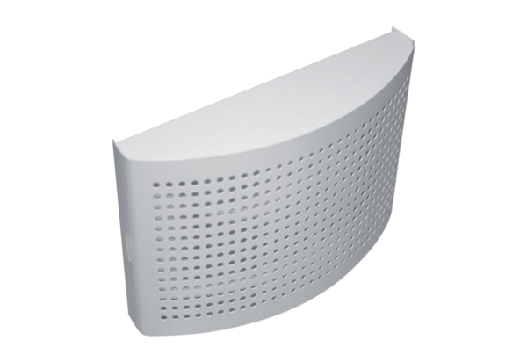Zuluftventil ZWVQ 10Verpackungseinheit: 1 StückSortiment: K
Artikelnummer: 0152.0064Hersteller: MAICO

